**Universidad Mariano Gálvez de Guatemala**

**Campus Jutiapa**

**29 de febrero, 2020**

**PROYECTO PRIMERA PARTE**

**INGENIERÍA DE SOFTWARE**

Katherine Mariela Sandoval Salguero

0905-16-5743

Jesica María Espina Martínez

0905-16-7303

Gabriel Estuardo Vega González

0905-14-6107

Leidy Fabiola Amézquita González

0905-16-6123

**Ingeniería en Sistemas**

**ESCÁNER**

Su uso nace a partir de la necesidad de extraer el texto de las páginas de un libro o de un documento en papel por no tener acceso a la copia digital. Su objetivo es ahorrar el trabajo de copiar el texto manualmente, implementando tecnología OCR (Optical Character Recognition/Reconocimiento Óptico de Caracteres). Su funcionamiento consta de algunos procesos programados, detectando el texto impreso en un documento en papel, analizando y extrayendo a un documento digital donde puede ser editado libremente. Actualmente existe una gran cantidad de Aplicaciones para Android y iPhone. Entre algunas de las características se encuentra la conversión del documento digital a PDF, detección de idiomas, eliminación de imperfecciones, editar desde otros dispositivos, traducción de textos, lectura de documentos digitalizados, entre otros.

El software tendrá una interfaz gráfica realizada en Angular, utilizando Ionic o en su defecto NodeJS en el cuál podrá cargarse la imagen que se quiere convertir, se examinará por medio de la tecnología OCR, reconociendo el texto, guardándolo en una base de datos en MONGO DB no relacional y el archivo podrá descargarse en PDF.

**DISEÑO GRÁFICO DE LA CREACIÓN DEL PROYECTO**

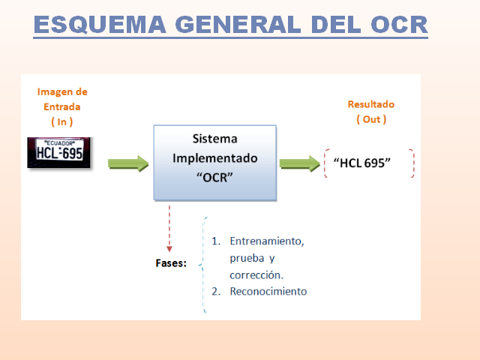

**ARQUITECTURA DEL SOFTWARE – PROCESO DE ESCANEO**

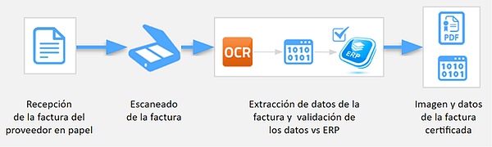

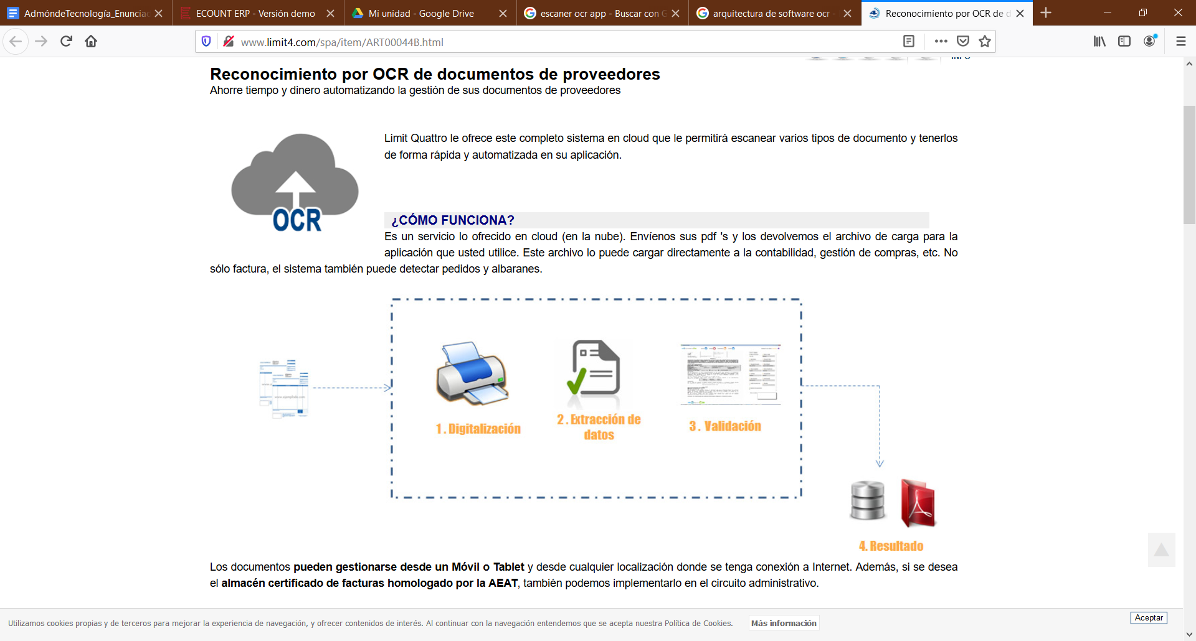

**MANEJADOR DE BASES DE DATOS**

**BASE DE DATOS NOSQL**

**MONGODB**

¿Qué es una Base de Datos NoSQL?

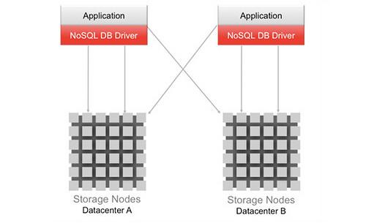

Las bases de datos NoSQL están diseñadas específicamente para modelos de datos específicos y tienen esquemas flexibles para crear aplicaciones modernas. Las bases de datos NoSQL son ampliamente reconocidas porque son fáciles de desarrollar, por su funcionalidad y el rendimiento a escala.

**¿Cómo funciona una base de datos NoSQL (no relacionales)?**

En una base de datos relacional, un registro de libros a menudo se enmascara (o "normaliza") y se almacena en tablas separadas, y las relaciones se definen mediante restricciones de claves primarias y externas. En este ejemplo, la tabla Libros tiene las columnas ISBN, Título del libro y Número de edición, la tabla Autores tiene las columnas IDAutor y Nombre de autor y, finalmente, la tabla Autor-ISBN tiene las columnas IDAutor e ISBN. El modelo relacional está diseñado para permitir que la base de datos aplique la integridad referencial entre tablas en la base de datos, normalizada para reducir la redundancia y, generalmente, está optimizada para el almacenamiento.

En una base de datos NoSQL, el registro de un libro generalmente se almacena como un documento [JSON](http://json.org/). Para cada libro, el elemento, ISBN, Título del libro, Número de edición, Nombre autor y IDAutor se almacenan como atributos en un solo documento. En este modelo, los datos están optimizados para un desarrollo intuitivo y escalabilidad horizontal.

**MONGODB**

MongoDB almacena datos en documentos flexibles, similares a JSON , lo que significa que los campos pueden variar de un documento a otro y la estructura de los datos se puede cambiar con el tiempo. El modelo de documento se asigna a los objetos en el código de su aplicación, lo que facilita el trabajo con los datos. MongoDB es una base de datos distribuida en su núcleo, por lo que la alta disponibilidad, el escalado horizontal y la distribución geográfica están integrados y son fáciles de usar.

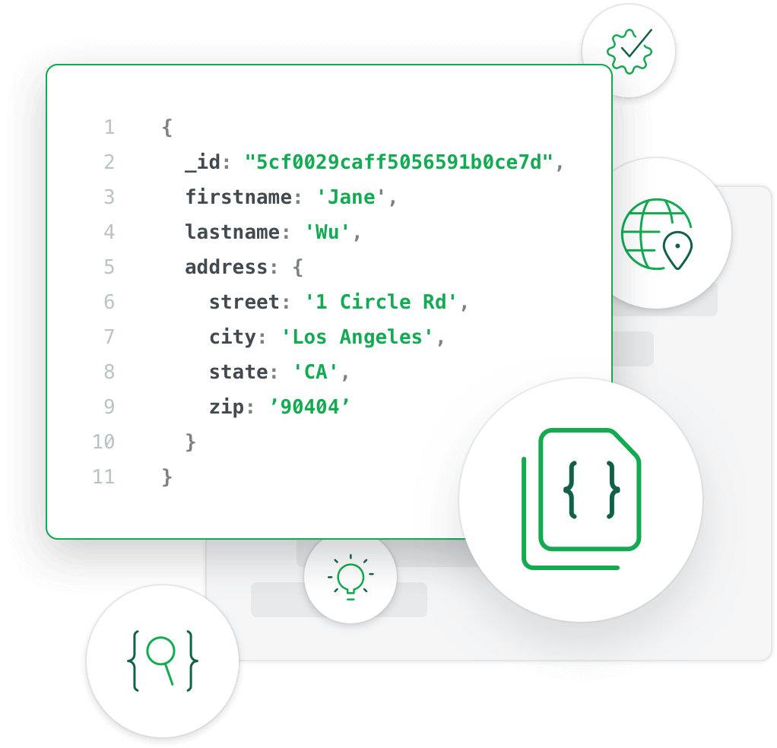

**Que es la parte legal de la venta de un software**

Mediante las licencias de software el creador otorga un instrumento legal al comprador, el contrato, por el cual un proveedor permita que terceros lo utilicen.

Mediante la licencia de uso podemos establecer los derechos de los usuarios asi mismo establecer las limitaciones y las prohibiciones al usuario,

Al momento de aceptar desarrollar un software para un determinado cliente o cooperación con socios, debemos de firmar un contrato de acuerdo con la colaboración o licencia para poder establecer quienes serán los propietarios de determinado software así mismo establecer cuáles serán sus derechos y sus limitaciones.

**Cuál sería la parte legal de un proyecto**

La capacidad de generar conocimiento y expresiones intelectuales se ha convertido en el eje central de nuestro entorno económico y social, conocer el marco legal que regula nuestras expresiones intelectuales es casi tan necesario como tener la capacidad para realizarlas. Una parte importante de la innovación que ha introducido el software libre consiste en redefinir cómo gestionamos las herramientas legales disponibles para colectivizar el conocimiento y garantizar más derechos a sus usuarios. En el mundo del software, entender el marco jurídico que regula la propiedad intelectual e industrial es fundamental para conocer bajo qué condiciones podemos ceder nuestros programas informáticos o utilizar los de terceros. Si somos usuarios, es importante comprender qué derechos y obligaciones recibimos al adquirir una determinada aplicación o paquete, y si somos creadores hay que entender cómo podemos ceder nuestros programas a nuestros usuarios y qué derechos y obligaciones les estamos ofreciendo.

**Los derechos de** **autor**: Los derechos de autor son la herramienta jurídica básica utilizada para la protección de los programas informáticos y creaciones intelectuales. Regulan los derechos reconocidos de forma exclusiva al creador de una obra. Son, principalmente, los derechos «morales» de reconocimiento del autor y la divulgación de su obra, y los derechos «patrimoniales» de reproducción, distribución, comunicación y transformación de la misma. Los derechos de autor protegen el código, pero no las ideas o algoritmos que hay detrás.

**Licencias de software** Debido a que la ley no estipula una fórmula legal específica para la cesión de los derechos de autor a terceros, el autor de un programa informático y titular de los derechos utiliza habitualmente un contrato. Éste determina cómo el autor cede –normalmente de manera no exclusiva– parte de sus derechos al usuario (copia, modificación, distribución, etc.), determinando en qué condiciones el usuario puede utilizar el programa informático y detallando el ámbito de los derechos y obligaciones asociados

En términos generales, dentro del mundo del software libre, aunque haya muchas licencias distinguimos tres modelos principales de licenciamiento de software. Éstos se diferencian en cómo los propietarios de los derechos ceden parte de los mismos a los usuarios y bajo qué condiciones.

**Licencias con copyleft**. Son las licencias que ceden los derechos de copia, distribución y modificación del programa bajo las condiciones que definen el software libre, pero que además exigen que cualquier versión modificada herede el mismo tipo de obligaciones y derechos que tenía el programa original.

**Licencias de código abierto o permisivas.** Son las que ceden el uso del programa bajo las condiciones que definen el software libre pero no obligan necesariamente a hacer públicas las mejoras que realicemos sobre el código. Con las licencias más permisivas en este tipo alguien puede usar nuestro programa informático libre, hacer ampliaciones y crear un producto propietario sin compartir con el resto de la comunidad las mejoras introducidas.

**La licencia BSD10** es una de las más comunes de este tipo. Lo más destacable es que permite el uso y la explotación de la aplicación, en forma de programa o código, sin ningún tipo de limitación. También protege al autor de los usos que terceros puedan hacer de su nombre para publicitar el producto y obliga a menudo a dar crédito a los autores originales.

**Licenciamiento dual.** Se basa en que el autor cede su creación bajo dos licencias diferentes según el uso que se vaya a hacer de su software y las libertades y obligaciones que se deseen adquirir. Bajo este modelo, una empresa puede ofrecer una versión libre de su programa y otra con condiciones más óptimas para las necesidades de sus clientes que quieran trabajar fuera del modelo del software libre.

**Las patentes de software**: Las patentes son la concesión de un monopolio sobre una invención durante un período limitado de 20 años. Originalmente fueron creadas para que las personas pudieran recuperar las grandes inversiones efectuadas en investigación, a cambio de que adelantaran al público los detalles de su creación, a fin de producir un beneficio social.

**Arquitectura de nuestro software de Gestión Documental.**

Proceso de cómo se realiza el escaneo de archivos.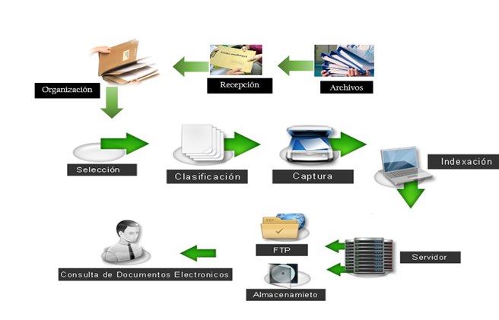

**Organigrama de la Empresa**

Se incluyen los puestos y obligaciones de cada integrante

**Puestos del departamento de archivos**

**Encargada del Departamento de Archivo:**

1. Planificar, organizar, controlar y dirigir las actividades de la Dependencia.
2. Planificar, organizar, controlar y dirigir los procesos relacionados con el
3. funcionamiento del Sistema Archivístico Institucional.
4. Dirigir y participar en la elaboración de instrumentos administrativos y
5. archivísticos.
6. Supervisar el análisis y tratamiento técnico que se realiza con los documentos
7. que ingresan y se conservan en el depósito documental de la Dependencia.
8. Coordinar y supervisar el servicio al usuario.
9. Otras atribuciones inherentes a la naturaleza del puesto, que le asigne el Jefe
10. Inmediato Superior.

**Secretaría:**

1. Suministrar los recursos necesarios para la ejecución de las actividades del Archivo General.
2. Recepción y control de Archivos
3. Organización y almacenamiento de Archivos.

**Auxiliar de secretaría:**

1. Traslado de Archivos al área de escaneo
2. Apoyo a recepción y control de papelería y archivos
3. Archivar expediente después de ser escaneados

**Encargado del área de escaneo:**

1. Recepción, control y organización de archivos recibidos.
2. Selección, clasificación y escaneo de archivos
3. Devolución de archivos a auxiliar de secretaria
4. Traslado de archivos escaneados al encargado de traslado de información

**Encargado de Informática:**

1. Recepción, control y revisión de archivos escaneados
2. Traslado de información a USB, CD, DVD u otros medios.
3. Traslado de información a quienes los soliciten con sus debidas autorizaciones.

**ESTRUCTURA DEL PROYECTO**

**SCRUM**

Scrum es un proceso en el que se aplican de manera regular [un conjunto de buenas prácticas](https://proyectosagiles.org/fundamentos-de-scrum) para trabajar colaborativamente, en equipo, y obtener [el mejor resultado posible](https://proyectosagiles.org/beneficios-de-scrum) de un proyecto. Estas prácticas se apoyan unas a otras y su selección tiene origen en un [estudio de la manera de trabajar de equipos altamente productivos](https://proyectosagiles.org/historia-de-scrum).

En Scrum se realizan entregas parciales y regulares del producto final, priorizadas por el beneficio que aportan al receptor del proyecto. Por ello, Scrum está especialmente indicado para proyectos en entornos complejos, donde se necesita obtener resultados pronto, donde los requisitos son cambiantes o poco definidos, donde la innovación, la competitividad, la flexibilidad y la productividad son fundamentales.

Scrum también se utiliza para resolver situaciones en que no se está entregando al cliente lo que necesita, cuando las entregas se alargan demasiado, los costes se disparan o la calidad no es aceptable, cuando se necesita capacidad de reacción ante la competencia, cuando la moral de los equipos es baja y la rotación alta, cuando es necesario identificar y solucionar ineficiencias sistemáticamente o cuando se quiere trabajar utilizando un proceso especializado en el desarrollo de producto.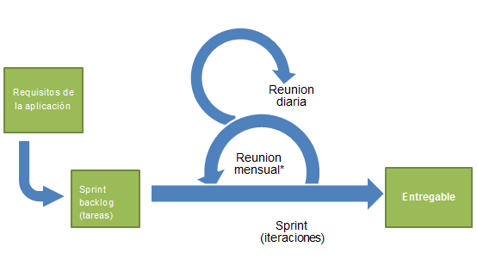

*Marco de Trabajo de SCRUM*

**Implementación de SCRUM** 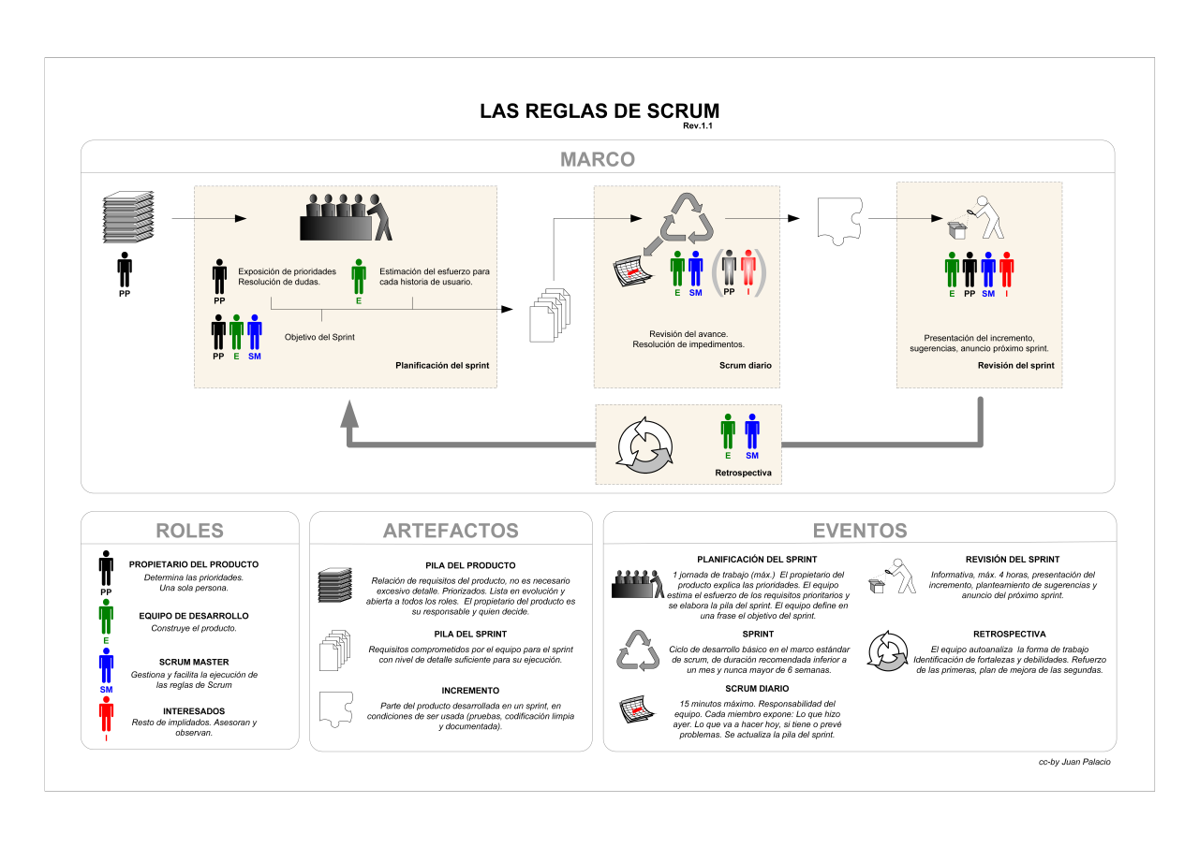

**TRIÁNGULO DE CALIDAD**

Es importante tomar en cuenta el triángulo de calidad (o triángulo de hierro) pues es así cómo se logra ver la combinación de un presupuesto, el alcance y tiempo disponible. Si uno se reduce o aumenta los demás se ven afectados.

Su principal objetivo es sacar los proyectos adelante eficientemente y sin afectar ninguna de sus partes o pilares. Con estos pilares determinamos el tiempo para saber cuánto durará el proyecto, el alcance de todas las tareas y actividades a realizar y el coste de los recursos que se destinarán al cumplimiento del proyecto.

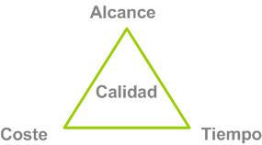

**¿Cómo lo aplicamos a las empresas?**

Pero lo que ahora queremos nosotros es desarrollar un proyecto, siguiendo el modelo del triángulo del project management. Para ello, debemos seguir las siguientes fases:

* **Definición del proyecto:** definimos los objetivos a conseguir y los factores que influyen en el proceso de desarrollo de las actividades.
* **Inicio del proyecto:** la planificación de medios que utilizaremos a lo largo del proceso.
* Planificación: marca como debemos desarrollar el proyecto; aquí tenemos los tres aspectos esenciales del triángulo (tiempo, alcance y coste).
* **Ejecución:** aplicar los tiempos establecidos en las fases anteriores.
* **Monitorización:** control que todas las fases del proyecto se sacan adelante.
* **Cierre del proyecto:** asumir qué objetivos hemos conseguido, los recursos que hemos empleado y los que no.

En este triángulo se establecen los niveles de pruebas para llegar a la automatización o puesta en práctica del proyecto.

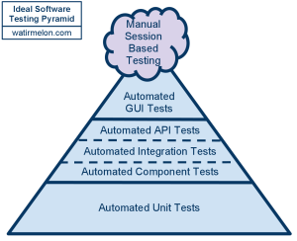

**OCR**

En la actualidad, gracias a la tecnología OCR (Optical Character Recognition), que trata de emular la capacidad del ojo humano para reconocer objetos, damos un pasito más en esta historia para la [identificación electrónica](https://www.signaturit.com/es/identificacion-electronica) de personas.

El concepto de OCR responde al "Optical Character Recognition", un software que permite el reconocimiento óptico de los caracteres contenidos en una imagen (documento escaneado o fotografía), de forma que estos se vuelven comprensibles o reconocibles para un ordenador.

Así, el sistema OCR es un análisis a través del cual analizamos y escaneamos un fichero para automatizarlo.

Para reconocer los caracteres, el software inspecciona la imagen pixel a pixel, buscando formas que coincidan con los rasgos de los caracteres. En función del nivel de complejidad o grado de desarrollo del software, éste buscará coincidencias con los caracteres y fuentes disponibles en el programa, o tratará de identificar los caracteres a través del análisis de sus características.

¿Cómo se implementará en nuestro proyecto de grupo?

El proyecto incluirá el uso de una API de Google llamada Tesseract, que permite reconocer caracteres ópticos, la cual se implementará a través de una aplicación web, en la cual se podrá hacer una carga - reconocimiento - generación de texto. Para, posteriormente hacer una exportación de manera local con la creación de un archivo de texto, o literalmente extraer el texto obtenido.

**METADATA - Fabi**

**SISTEMA DE CALIDAD**

1. **MANUAL DE CALIDAD - KATHYYYYYY-**

**1.1. QUÉ ES MYSCAN**

**1.2. CÓMO UTILIZARLO**

**1.3. CARACTERÍSTICAS DEL PROGRAMA E INTERFAZ**

**1.4. IMPLEMENTACIÓN (Individual, Empresas pequeñas y grandes)**

**1.5. CALENDARIO DE ACTIVIDADES (semanas en las que se realizó el programa y el documento, distribución de todo)**

1. **PROCEDIMIENTOS DE CALIDAD - FABI-**

**2.1. CÓDIGO DE PROGRAMA**

**2.2. DATOS DE PRUEBAS Y REVISIONES**

**2.3. INFORMES DE PROBLEMAS**

1. **REGISTROS DE DATOS SOBRE CALIDAD - FABI-**

**3.1. OBJETIVOS DE CALIDAD**

**3.2. HERRAMIENTAS, TÉCNICAS Y MÉTODOS DE APOYO (Escoger una técnica de las que está en la presentación B-calidad) (Escoger una herramienta -yo pensaba en los diagramas de flujo-)**

**COSTOS**

1. **ESTIMACIÓN DE COSTOS - JESICA-**

**1.1. Plan de gestión del cronograma (del proyecto)**

**1.2. Registro de riesgos**

**1.3. Herramientas y técnicas (Escoger entre estimación por analogia, de tarifas de costos de recursos, ascendente, paramétrica)**

**1.4. Costo de calidad**

1. **Cronograma (solo del programa)**
2. **Calendario de recursos**
3. **CONTROL DE COSTOS**
4. **PROYECCIONES**
5. **CALIDAD FÍSICA Y HUMANA**